Дата 28.04.2020
Група: Е-81
Майстер в/н Карафєтов В.І.
Контакти: Viber та Telegram тел: 0679529308

Урок № 16
Назва навчального модуля ЕМООМ– 4. 3 Монтаж освітлювальних проводок і мереж середньої складності
Назва складового навчального модуля ЕМООМ – 4.3.1: Монтаж деталей та конструкцій за допомогою механізованого інструменту
Тема уроку: «Установлення конструкцій для тросових проводок.»
Мета уроку:
Навчальна: сформувати уміння та навички при установленні конструкцій для тросових проводок
Розвиваюча: Розвити в учнів логічне мислення та творчий підхід у вирішенні задач різної складності, розвити позитивні мотиви діяльності та інтерес до даної теми, розвивати почуття відповідальності і обережності при установленні конструкцій для тросових проводок
Виховна: Виховати шанобливе ставлення до обраної професії, працездатність, самостійність у виконанні різноманітних завдань, бережливе ставлення до інструменту та економії використання матеріалу при установленні конструкцій для тросових проводок
Дидактичний матеріал: опорний конспект, відео урок + посилання

Структура уроку:
- Повторення пройденого матеріалу з теми: «Встановлення скоб та металевих опорних конструкцій» 8.00 – 9.30
( учні надають, письмово, відповіді на поставлені запитання)
- Підпишіть нижче приведені кріпильні матеріали.

Зображення кріпильного пристосування | Назва кріпильного пристосування
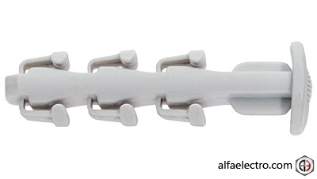
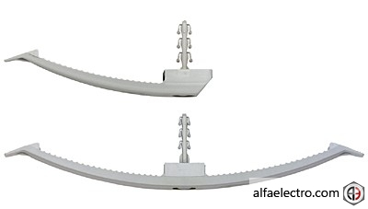
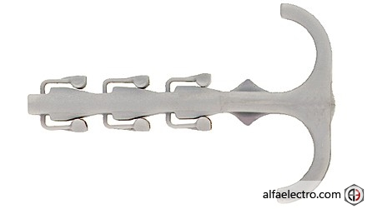
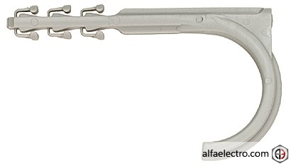
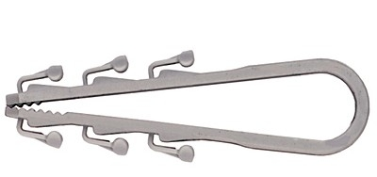
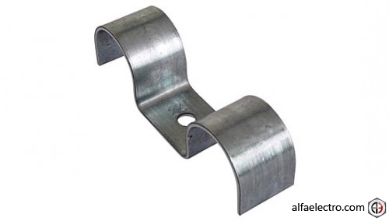
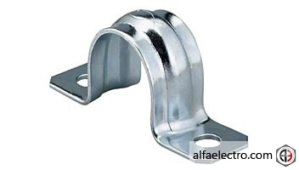
 | .
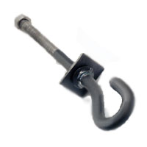

- Заповніть стовбці 2 і 3 нижче наведеної таблиці.
Назва кріпильного пристосування | Призначення кріпильного  пристосування | Спосіб монтажу.  кріпильного  пристосування
1 | 2 | 3
Дюбель

Зажим для електропроводки

Скоба подвійна
Крюк монтажний
Скоба

- Пояснення нового матеріалу 9.30 - 12.00
- Інструктаж з ОП та БЖД
Електромонтажник повинен
Одягти спецодяг. Підготувати інструмент, пристосування, відповідні засоби індивідуального захисту. Підготувати засоби підмащування, які будуть використовуватись під час роботи, виготовлені згідно з планом виконання робіт (ПВР). Перевірити справність інструмента, пристосувань і відповідність їх правилам охорони праці. Впевнитись в достатньому освітленні робочої зони. При необхідності користуватись переносними електролампами з захисними сітками напругою 42 В - в приміщеннях без підвищеної небезпеки та 12 В - в особливо небезпечних. Прибрати з робочої зони непотрібні предмети. Поли на робочому місці повинні бути сухими та чистими.
Забороняється виконувати електромонтажні роботи в неосвітлених або затемнених місцях.
Подачу напруги для випробування реле, автоматів, вимикачів та інших приладів і апаратів необхідно виконувати за вказівкою керівника робіт після перевірки правильності виконання робіт. Під час монтажу тросових проводок їх остаточний натяг слід виконувати із застосуванням спеціальних натягувальних пристроїв та тільки після встановлення проміжних підвісок. Вмикати в мережу електроінструмент, прилади освітлення та інші струмоприймачі дозволяється тільки за допомогою спеціальних пускових (вмикаючих) апаратів та приладів (магнітні пускачі, рубильники та інше).
Після закінчення робіт електромонтажник повинен прибрати робоче місце. Інструмент, пристосування, засоби індивідуального захисту скласти у відведене для них місце. Зняти спецодяг, спецвзуття, помити руки, обличчя з милом, при можливості, прийняти душ. Доповісти майстру про всі недоліки, які мали місце під час роботи.

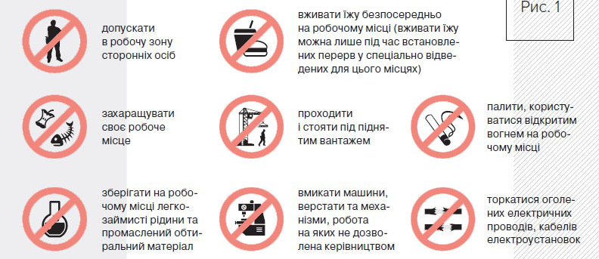

- Організація робочого місця

Робоче місце - це частина простору, пристосована для виконання учнем свого виробничого завдання. Робоче місце, як правило, оснащенне основним і допоміжним обладнанням ( лещати), технологічної ( інструмент, пристосування, контрольно -вимірювальні прилади) оснащеням.
На робочому місці повинен бути зразковий порядок:
- інструменти, пристосування ( дозволяється користуватися лише справним інструментом) необхідно розміщувати на відповідних місцях, туди ж треба класти інструмент після закінчення роботи з тим ,що на робочому місці не повинно бути нічого зайвого, не потрібної для виконання даної роботи.
Правильна організація робочого місця забезпечує раціональні рухи працюючого і скорочує до мінімуму витрати робочого часу на відшукання та використання інструментів і матеріалів.
Обладнання та утримання робочого місця повинно строго відповідати всім вимогам охорони праці, техніки безпеки, виробничої санітарії і гігієни та виключати можливість виникнення пожежі.
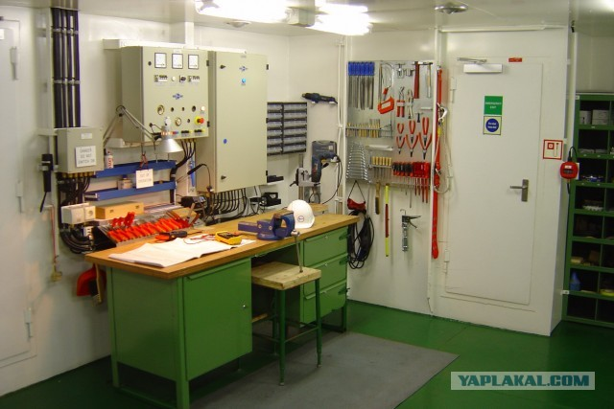

- Опис технологічного процесу

Монтаж електропроводок виконують в дві стадії.
На першій стадії в майстерні готують елементи електропроводки, комплектують анкерні, натяжні конструкції і підтримуючі пристрої. Відміряють трос потрібної довжини і» заряджають " один його кінець в кільце талрепа, на другому його кінці роблять петлю під гак або замикають на талрепе, якщо натяжні муфти використовуються з обох сторін. Троси з'єднуються з кінцевими кріпильними деталями шляхом влаштування на кінці троса петлі, виконуваної різними способами, наприклад, із застосуванням так званого коуша і болтових затискачів.

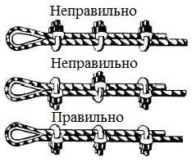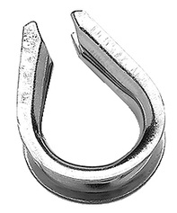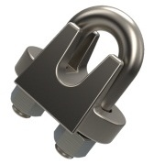

А) Б) В)

Малюнок. Виконання кінцевої петлі троса: а – схема закладення троса; б – коуш; в-болтовий затиск-кліпса.
Послідовність операцій з виконання петлі наступна.

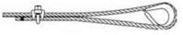

етап 1 етап 2 етап3

Трос огинають навколо коуша і кріплять затиск-кліпсу на кінці троса (етап 1). Другий затиск кріплять якомога ближче до коушу (етап 2). Встановлюють залишилися затискачі між першими двома (етап 3) при цьому гайки затискачів закручують із зусиллям, але не затягую повністю. [Загальна кількість затискачів в петлі визначається розрахунковим зусиллям тяжіння троса, яке в свою чергу залежить від довжини прольоту тросової проводки, маси і кількості електротехнічних виробів, що прикріплюються до несучого тросу.] Якщо між затискачами утворилася «слабина» троса, то її усувають, натягуючи огинається коуш кінець троса, а потім остаточно затягують гайки затискачів.

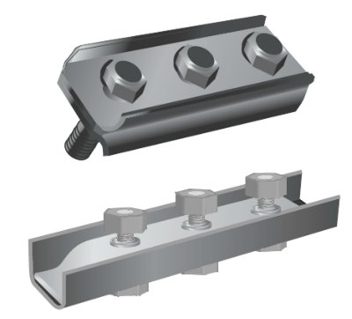
Малюнок. Болтовий затиск К676 для виконання кінцевої петлі несучого троса
Нижче наведені кілька відеороликів, в яких показаний принцип виконання кінцевої петлі на несучому тросі за допомогою різних затискачів.
Крім болтових затискачів для виконання петлі несучого троса можуть застосовуватися гільзи монтовані обпресуванням
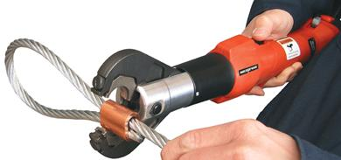

Малюнок. Виконання петлі на несучому тросі за допомогою пресованої гільзи послідовність виконання операцій при цьому наступна. Трос протягують в гільзу петлею так, щоб його кінець виходив з гільзи на 1-2 см.далі виконають опресовування гільзи за допомогою спеціального інструменту - Преса (ручного, електричного, гідравлічного), попередньо підібравши для нього матрицю (розмір матриці залежить від типу гільзи, використовуваної для опресування). Опресовування починають з середини гільзи, далі виконують опресовування з країв гільзи. Після виконання опресовування перевіряють її якість за допомогою спеціальних шаблонів.
Виконати кінцеву петлю несучого троса можна без застосування спеціальних пристосувань (затискачів, гільз і т.п.) і інструменту. В цьому випадку кінець троса вплітається особливим чином в основну частину несучого троса. Слід зазначити, що виконання петлі зазначеним способом вимагає набагато більше часу.+ У разі застосування в якості троса сталевого дроту або катанки петлі на кінцях їх виконують без застосування затискачів, шляхом простого закручування дроту спіраллю на довжині 60-80 мм. Крім того, виконати кінцеву закладення несучого троса також можна без організації петлі, за допомогою спеціальних наконечників монтованих на трос обпресуванням
Після виконання кінцевого закладення несучого троса, встановлюють на тросовій електропроводці і закріплюють відгалужувальні, з'єднувальні і вступні коробки. Прикріплюють до несучого тросу заздалегідь відміряні дроти і кабелі, відстань між точками кріплення кабелю до несучого тросу не повинно перевищувати 50-60 см.
На другій стадії здійснюють монтаж тросових проводок до будівельних конструкцій на об'єкті монтажу. Світильники До проводки кріплять, як правило, на другій стадії монтажу, коли тросову електропроводку розмотують на підлозі, тимчасово підвішуючи на висоті 1,2-1,6 м для правки проводів, підвіски і підключення світильників (якщо вони не були змонтовані на тросової лінії в майстернях). Потім електропроводку піднімають на проектну висоту. Виконують монтаж кінцевих кріпильних конструкція до будівельних елементів будівель і споруд. Найбільш надійними кріпленнями анкерних конструкцій до будівельних поверхонь є кріплення в цегляних і бетонних стінах і перекриттях за допомогою наскрізних болтів і прохідних анкерів або кріплення анкерів за допомогою наскрізних шпильок з установкою зі зворотного боку кріплення збільшених квадратних шайб. В анкерах з такими кріпленнями виривають зусилля відповідають фактичній величині міцності самого матеріалу, з якого виготовлений анкер, що залежить від марки сталі і поперечного перерізу нарізної частини кріпильних стрижнів
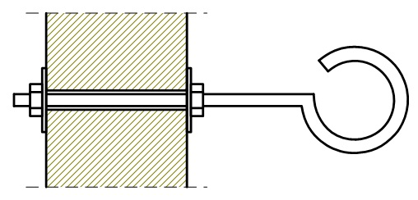
Малюнок. Схема виконання кінцевого кріплення за допомогою наскрізного анкерного болта кріплення анкерних конструкцій до стін і стель виконують також за допомогою вмазних шпильок або розпірних дюбелів. Такі кріплення є менш надійними, так як вони в значній мірі залежать від якості виконання і точності заготовлених отворів за розміром і надійності закладення в них анкерів. Тому ці способи кріплення анкерів застосовують для менш відповідальних проміжних кріплень несучих тросів і відтяжок
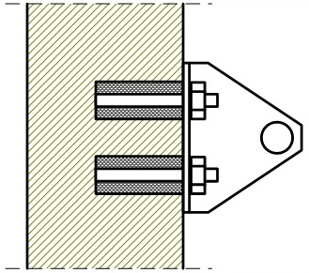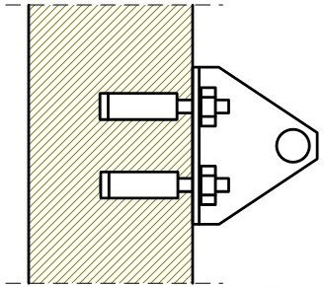
А) Б)
Малюнок. Схема виконання кінцевого кріплення за допомогою: а – алмазних шпильок; б-розпірних дюбелів.
Кріплення анкерних конструкцій до металевих і будівельних конструкцій виконують із застосуванням обтискних сталевих закрепів або аналогічних їм деталей, а також за допомогою болтових з'єднань або приварюванням анкера по його периметру електрозварюванням.

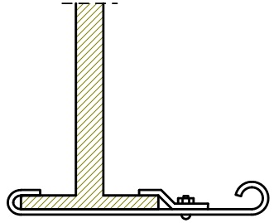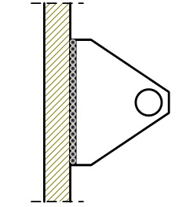
А) Б)
Малюнок. Схема виконання кінцевого кріплення до металевих елементів будівельних конструкцій за допомогою: а-обтискних сталевих закрепів; б-зварюванням
До дерев'яних підстав натяжна трос кріплять металевими шурупами з гаком
До дерев'яних підстав натяжна трос кріплять металевими шурупами з гаком

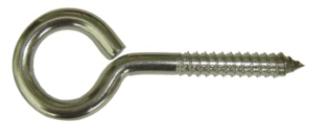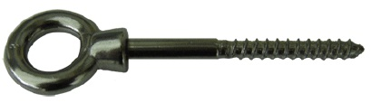

У кожному окремому випадку вибір конструкції анкера і способу кріплення його виробляють в залежності від конкретних місцевих умов, матеріалу, з якого виготовлені деталі анкерних конструкцій, і відповідності конструкції розрахункового вириває зусилля, створюваному тросової електропроводкою
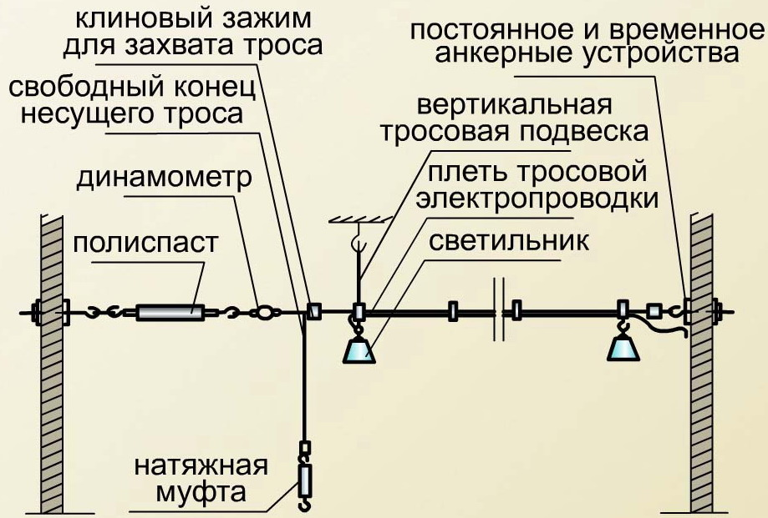
Малюнок. Монтаж тросових проводок підвіску несучого троса і його натяжку виконують наступним чином.
Спочатку трос витягають по довжині проводки і одним кінцем закріплюють на кінцевий анкерної конструкції. Натяжні пристрої (талреп, анкерні болти) повинні бути попередньо ослаблені (що б після був хід для регулювання ступеня натягу троса). Потім виробляють попередню натяжку несучого троса. Залежно від довжини прольоту попередню натяжку здійснюють: при малих прольотах – вручну, а при великих – із застосуванням блоків, поліспастів або лебідок. Натяжку троса виробляють до отримання розрахункової стріли провисання, але з зусиллям, що не перевищує допустимого для даного несучого троса. Контроль за зусиллям натягу несучого троса здійснюється динамометром, включеним послідовно з тросом поліспаста або блоку. Остаточну натяжку і регулювання несучого троса виробляють шляхом затягування попередньо ослаблених натяжних пристосувань: талрепа (натяжна муфти), анкерних болтів.+ Стріла провисання троса в прольотах повинна бути в межах 1/40-1/60 довжини прольоту. Зрощування тросів в прольоті між кінцевими кріпленнями не допускається. Для запобігання розгойдування освітлювальних електропроводок на сталевому канаті повинні бути встановлені розтяжки. Після натяжки несучого троса виконують його заземлення.

- Опорний конспект

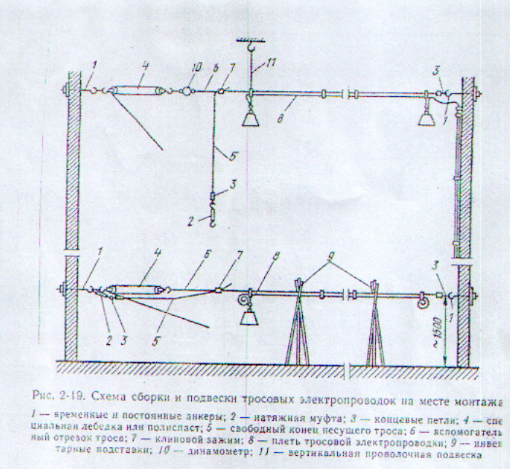

- Посилання на відео – урок

https://www.youtube.com/watch?v=mI6UAooFvzE
https://www.youtube.com/watch?v=Qx68SlynSck
https://www.youtube.com/watch?v=uGWEYIvmMBY

- Закріплення нового матеріалу 12.00-13.30

- Підпишіть складові тросової електропроводки
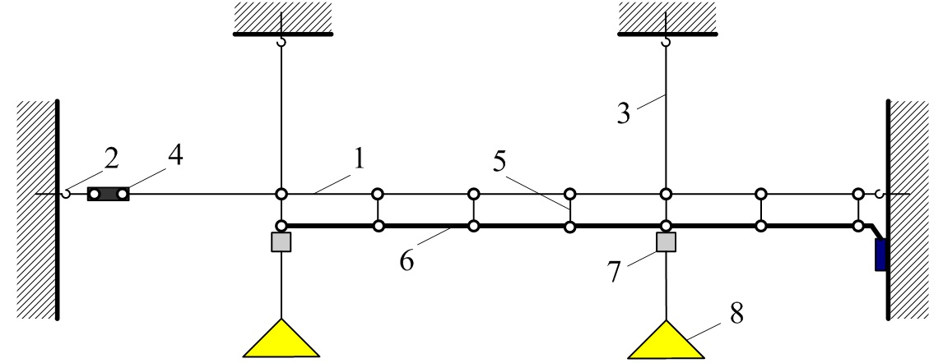

- Напишіть технологічний процес установленні конструкцій для тросових проводок?
________________________________________________________________________________________________________________________________________________________________________________________________________________________________________________________________________
- Що виконується на першій стадії монтажу електропроводок ?
________________________________________________________________________________________________________________________________________________________________________________________________________________________________________________________________________
- Що виконується на другій стадії монтажу електропроводок?
________________________________________________________________________________________________________________________________________________________________________________________________________________________________________________________________________

Домашнє завдання: : Зробіть кросворд на тему «Установлення конструкцій для тросових проводок»

Відповіді надсилати 28.04.2020 з 12.00 -13.30: Viber та Telegram тел: 0679529308

Майстер виробничого навчання: В.І. Карафєтов

